
REPUBLIKA E SHQIPËRISË
BASHKIA KOLONJË
ADRESA SHESHI “RILINDJA” TEL 08122225 ;22 32 FAX 08122225 email:bashkia.kolonje@gmail.com
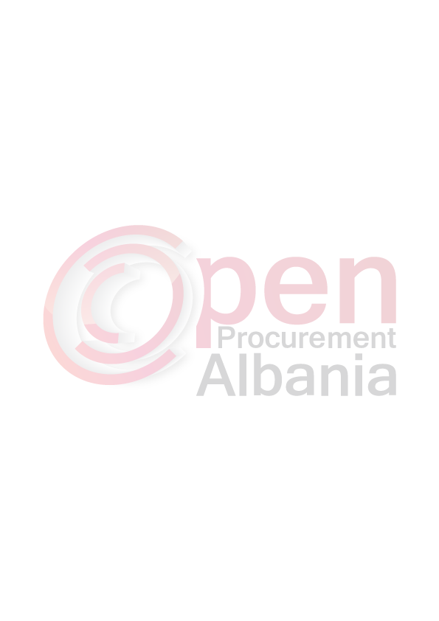
Kolonjë më datë. 17 / 06 /2016

FORMULARI I NJOFTIMIT TË KONTRATËS

- Autoriteti kontraktor,adresa,nr.tel:Bashkia Kolonjë ; Sheshi Rilindja: Nr.Tel:08122225 ;22 32
- Lloji i proçedurës së prokurimit është: Procedurë e Hapur,prokurim me mjete elektronike.
- Objekti i prokurimit:
“ Gjelbërimi i mjediseve publike të Bashkisë Kolonjë,qyteti Ersekë ”
- Fondi limit 35 000 000 ( Tridhjetëepesëmilion ) lekë pa Tvsh
Vlera e Financimit viti 2016 35 000 000 lekë pa Tvsh
- Burimi i financimit: Buxheti i shtetit me vendim të Komitetit të Zhvillimit të Rajoneve nr.24,datë.18.04.2016 për shpërndarjen e financimit për projektet e grandit: “ Reabilitimin mjedisor,gjelbërim dhe pyllëzim ”,Programi i zhvillimit të infrastrukturës vendore dhe rajonale,shtylla e I,për vitin 2016.
- Investime X Shpenzime Operative .
- Afati për realizimin e punëve : 5 ( Pesë ) MUAJ nga nënshkrimi i kontratës .
- Data e zhvillimit të tenderit/Hapja e ofertave: 11 / 07 /2016, ora 11 : 00 , vendi Bashkia Kolonjë, websiti zyrtar i app-së, www.app.gov.al.
- Afati i fundit për pranimin e dokumentave: 11 / 07 /2016, ora 11 : 00 , vendi Bashkia Kolonjë, websiti zyrtar i app-së, www.app.gov.al.

KRYETARI I BASHKISË

Arben MALO
(emri, mbiemri, firma, vula)

